Kiến thức, thái độ và thực hành về phòng ngừa và sàng lọc ung thư vú ở phụ nữ trong độ tuổi sinh sản
Link: https://www.acanceresearch.com/cancer-research/knowledge-attitude-and-practice-regarding-prevention-and-screening-of-breast-cancer-among-reproductive-age-women.php?aid=25921

TỔNG QUAN
Bối cảnh: Để đánh giá kiến ​​thức, thái độ và thực hành về phòng ngừa và sàng lọc ung thư vú ở phụ nữ trong độ tuổi sinh sản. Phương pháp: Một nghiên cứu cắt ngang mô tả được thực hiện ở 110 phụ nữ từ 15 - 45 tuổi. Thang đo Likert 5 điểm và lịch phỏng vấn được thực hiện với sự trợ giúp của bảng câu hỏi có cấu trúc và bán cấu trúc để thu thập dữ liệu. Cuối cùng, dữ liệu thu thập được phân tích bằng cách sử dụng phương pháp thống kê mô tả. Kết quả: Phần lớn số người được hỏi, tức là 71,8% đã nghe về ung thư vú. 42,7% trả lời rằng tập thể dục có thể là biện pháp phòng ngừa tốt nhất với giá trị trung bình là 2,21. Một số lượng lớn người tham gia, tức là 76,36% đồng ý mạnh mẽ về sự phát triển từ các tế bào vú và 49,1% phản ứng phẫu thuật chỉ là lựa chọn điều trị cho bệnh ung thư vú. 46,4% trong số họ đồng ý rằng tự kiểm tra vú (BSE) là một công cụ cần thiết để phát hiện sớm ung thư vú. Kết luận: Kiến thức về sàng lọc và phòng ngừa ung thư vú còn thiếu ở nhiều người tham gia và nó nên được phổ biến trên toàn thế giới, giúp giảm tỷ lệ mắc bệnh và có thể cứu sống nhiều phụ nữ.
GIỚI THIỆU
Ung thư vú là loại ung thư phổ biến thứ hai ở phụ nữ Nepal và gây gánh nặng đáng kể cho hệ thống chăm sóc sức khỏe của Nepal, nhưng thông tin liên quan đến số phụ nữ mắc bệnh ung thư vú không được ghi nhận rõ. Tử vong do ung thư vú ở Nepal đạt 1054 hay 0,65% tổng số ca tử vong theo dữ liệu do WHO công bố năm 2017. Tỷ lệ tử vong được điều chỉnh là 9,21 trên 100.000 dân và xếp thứ 163 trên thế giới. Tỷ lệ tử vong cao được quan sát thấy ở phụ nữ mặc dù có một phương pháp sàng lọc đáng tin cậy như tự kiểm tra vú để phát hiện sớm [2]. Một nghiên cứu tiết lộ rằng ung thư vú là loại ung thư phổ biến nhất và là nguyên nhân hàng đầu thứ tư gây tử vong liên quan đến ung thư ở phụ nữ ở châu Á.

Ung thư vú nổi lên là ung thư nội tạng phổ biến nhất khi xem xét nguyên nhân tử vong đầu tiên ở phụ nữ trong độ tuổi 40- 45. Tỷ lệ mắc bệnh đang gia tăng ở các nước đang phát triển do tăng tuổi thọ, đô thị hóa và thích nghi với lối sống phương Tây và cách duy nhất để kiểm soát căn bệnh này là phát hiện sớm. Cách tốt nhất để phát hiện sớm ung thư vú là sàng lọc và dễ dàng tiếp cận bằng cách tự kiểm tra vú (BSE).

LÝ LỊCH
Trong các nghiên cứu gần đây, ung thư vú được coi là loại ung thư phổ biến nhất ở phụ nữ Mỹ . Tỷ lệ ung thư vú ở Hoa Kỳ là một trong tám và dự kiến ​​sẽ là yếu tố thứ hai gây tử vong cho phụ nữ. Khả năng xảy ra ung thư vú ở Anh được cho là một trong số mười hai phụ nữ, ở Úc là một trong số mười ba phụ nữ và tỷ lệ này thấp hơn ở các nước châu Á (Foxall MJ và cộng sự). Tuy nhiên, việc phát hiện ung thư vú ở một nước đang phát triển thấp so với các nước phát triển nhưng 50% số ca ung thư nói trên ở các nước đó được phát hiện. Các trường hợp ung thư vú đã tăng khoảng 2% kể từ năm 1980. Tuy nhiên, sự gia tăng của nó, tỷ lệ tử vong do ung thư vú đã giảm trong 40 năm qua. Điều này có thể là do phát hiện sớm và các phương pháp điều trị hiện tại.

Một nghiên cứu ở Nepal tiết lộ rằng trong số 110 phụ nữ chỉ có 33 (30%) người được hỏi về ung thư vú, trong số 26 người được hỏi đã kiểm tra thường xuyên như tự chụp vú bằng 19 (73%) chụp nhũ ảnh 3 (11,5%) và USG- 4 (15,4%) và nguồn thông tin chung của họ là Radio / TV.
Các trường hợp gần đây đã báo cáo rằng trong số 166 nữ sinh viên đại học (tuổi = 17-30 tuổi), gần ba phần tư (73,5%) số người được hỏi trước đây đã nghe nói về BSE. Chỉ 9.0% biết các bước và quy trình để thực hiện BSE . Truyền hình (19,9%) là nguồn thông tin chính về BSE. Mặc dù được 88% số người được hỏi cho là quan trọng, nhưng chỉ có 3% thực hiện BSE thường xuyên. Hơn nữa, chỉ có 19,9% số người được hỏi đã đến bất kỳ cơ sở y tế nào để khám vú. Nhìn chung, mặc dù đa số (63,3%) số người được hỏi có thái độ ôn hòa đối với BSE như một phương pháp quan trọng để phát hiện sớm ung thư vú, nhưng chỉ có 9,6% khiêm tốn nhận thức được về nó. Thiếu kiến ​​thức về BSE được trích dẫn là lý do chính cho việc không thực hiện BSE. Một mối liên quan có ý nghĩa đã được quan sát giữa kiến ​​thức và thực hành BSE (P = 0,029), và giữa thái độ và thực hành BSE (P = 0,015).
Một nghiên cứu cắt ngang được thực hiện [10] ở 333 phụ nữ ở Nam Delhi. Tuổi trung bình là 36 tuổi ± 15,1 và 46% không biết chữ. Chỉ có 185 (56%) phụ nữ biết về ung thư vú; Trong số đó, 51% biết về ít nhất một trong số các dấu hiệu / triệu chứng, 53% biết rằng ung thư vú có thể được phát hiện sớm và chỉ 35% đề cập đến các yếu tố nguy cơ. Do đó, nhận thức về ung thư vú là thấp ở phụ nữ trong cộng đồng này. Cần có các chương trình tạo nhận thức để giáo dục phụ nữ về ung thư vú, truyền bá thông điệp chính xác và thúc đẩy phát hiện sớm ung thư vú. Theo GLOBOCAN 2012, ước tính 1.700 trường hợp ung thư vú mới được chẩn đoán ở Nepal vào năm 2012, với tỷ lệ chuẩn hóa theo tuổi (ASR) là 13,7 trường hợp mới trên 100.000 phụ nữ, trong khi 870 trường hợp tử vong ở phụ nữ, với ASR là 7,2 trường hợp tử vong 100.000 phụ nữ.

Mục đích của nghiên cứu mô tả, khám phá này là để đánh giá kiến ​​thức, thái độ và thực hành về phòng ngừa và sàng lọc ung thư vú ở phụ nữ trong độ tuổi sinh sản và lan truyền nhận thức về tự kiểm tra vú. Nghiên cứu này có thể giúp phát hiện ung thư vú ở giai đoạn đầu và giảm gánh nặng kinh tế và xã hội đáng kể, tăng tỷ lệ phục hồi và thúc đẩy các phương thức điều trị tích cực và cứu sống vì các phương pháp sàng lọc ung thư vú là phương pháp tốt nhất và hiệu quả nhất để giảm ung thư tử vong.
PHƯƠNG PHÁP LUẬN
Nghiên cứu đã được phê duyệt bởi ủy ban nghiên cứu của Đại học Khoa học Y khoa Sanjeevani với thư chấp thuận số 116/074/075 ngày 29 tháng 10 năm 2017. Sự đồng ý của người tham gia đã được tìm kiếm khi bắt đầu cuộc phỏng vấn bằng cách sử dụng một mẫu được thiết kế đặc biệt kèm theo mỗi hướng dẫn phỏng vấn. Những người phỏng vấn cũng giải thích bằng lời nói về mục đích và mục tiêu của nghiên cứu và đảm bảo duy trì tính bảo mật của câu trả lời của họ. Cuộc phỏng vấn được thực hiện cho những người tham gia đồng ý tiến hành.

Một nhà nghiên cứu đã phát triển một bảng câu hỏi gồm 4 phần khác nhau có nhiều mục cụ thể để đánh giá thông tin xã hội học, Kiến thức về ung thư vú, Thái độ của phụ nữ trong độ tuổi sinh sản về ung thư vú và Thực hành về phòng ngừa và sàng lọc ung thư vú. Công cụ này được phát triển thông qua tìm kiếm trực tuyến dựa trên đánh giá tài liệu, xác nhận nội dung và thiết lập độ tin cậy. Hiệu lực nội dung được thiết lập bằng cách tham khảo các phần khác nhau của tài liệu, đánh giá ngang hàng và các chuyên gia về chủ đề.
Phần đầu tiên của công cụ có liên quan đến thông tin nhân khẩu học xã hội dựa trên các câu trả lời trắc nghiệm. Phần câu hỏi thứ hai được thiết lập để đánh giá kiến ​​thức về ung thư vú với nhiều lựa chọn và phần thứ ba được thực hiện để đo lường thái độ của phụ nữ trong độ tuổi sinh sản liên quan đến ung thư vú với sự trợ giúp của thang đánh giá 5 Likert với câu trả lời cụ thể như 1 = Mạnh mẽ không đồng ý, 2 = Không đồng ý, 3 = Trung lập, 4 = Đồng ý, 5 = Rất đồng ý. Phần cuối cùng của bảng câu hỏi được thực hiện để xác định thực hành về phòng ngừa và sàng lọc ung thư vú với các lựa chọn Có / Không.

Một nghiên cứu cắt ngang mô tả đã được thực hiện để xác định kiến ​​thức, thái độ và thực hành của phụ nữ về phòng ngừa và sàng lọc ung thư vú. Nghiên cứu này được thực hiện ở 110 phụ nữ trong độ tuổi sinh sản (15 - 45 tuổi.) Thang đo Likert 5 điểm và lịch phỏng vấn với sự trợ giúp của bảng câu hỏi có cấu trúc và bán cấu trúc đã được sử dụng để thu thập dữ liệu từ ngày 29 tháng 10 năm 2017 đến ngày 29 tháng 11 năm 2017. Cuộc phỏng vấn được thực hiện thành công trong một môi trường thân thiện mà không có bất kỳ hành vi bất thường nào như sự xấu hổ và sợ hãi từ những người tham gia. Dữ liệu thu thập được phân tích bằng cách sử dụng các phương pháp thống kê mô tả như tần suất, tỷ lệ phần trăm và giá trị trung bình.
CÁC KẾT QUẢ
Kết quả được tính toán bằng cách sử dụng số liệu thống kê mô tả dựa trên các mục tiêu của nghiên cứu để đánh giá dữ liệu nhân khẩu học xã hội và đo lường kiến ​​thức, thái độ, thực hành về phòng ngừa và sàng lọc ung thư vú của phụ nữ trong độ tuổi sinh sản.

Phân phối đối tượng dựa trên các biến nhân khẩu học

Đa số phụ nữ là 30 tuổi trên 56 (50,9%), liên quan đến tôn giáo, hầu hết những người được hỏi 108 (98,2%) là người theo đạo Hindu, trong đó có 72 (65,5%) là Brahmin / Chhetri. Tương tự như vậy, 83 (75,5%) trong số họ đã kết hôn. Liên quan đến các loại gia đình 87 (79,1%) thuộc về một gia đình hạt nhân trong khi 23 (20,9%) đang có tình trạng gia đình chung. Về tỷ lệ biết chữ 86 (78,2%) là biết chữ trong khi 24 (21,8%) không biết chữ. Một tỷ lệ nhỏ người được hỏi tiếp cận với trình độ học vấn thấp hơn 9 (8.2%), phần lớn phụ nữ, tức là 49 (44,5%) thuộc cấp trung học, 38 (34,5%) cho cấp trung học cơ sở, 14 (12,7%) là trên cấp trung học cơ sở. Nghề nghiệp, khoảng một nửa trong số 51 (46,4%) là nội trợ, 18 (16,4%) liên quan đến kinh doanh, 16 (14,5%) thuộc về các ngành nghề khác (linh tinh), 11 (10%) phục vụ, 9 (8.2%) người lao động và tỷ lệ thấp nhất là 5 (4,5%) là nông dân (Hình 1).
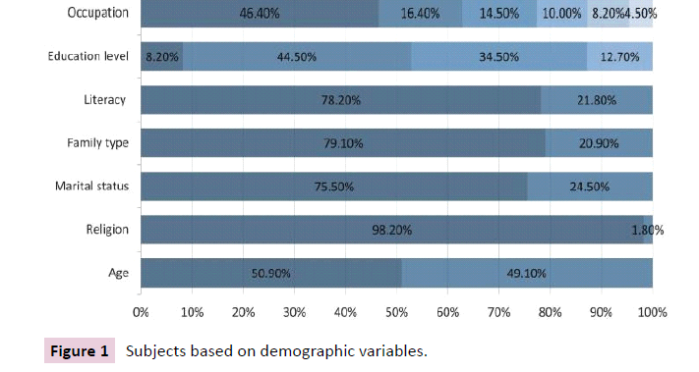
Hình 1: Đối tượng dựa trên các biến nhân khẩu học.

Những phát hiện liên quan đến mức độ kiến ​​thức, thái độ và thực hành

Kiến thức về BSE: Trong số 110 người được hỏi, chỉ có một tỷ lệ nhỏ 31 (28,2%) chưa nghe về ung thư vú. Tối đa số người được hỏi 107 (97,3%) cho thấy ung thư vú phát triển từ tế bào vú trong khi 3 (2,7%) trả lời rằng nó phát triển từ tế bào phổi. Liên quan đến yếu tố nguy cơ ung thư vú, số lớn hơn 44 (40,0%) đã phản ứng với hút thuốc và nghiện rượu, 37 (33,6%) có tiền sử gia đình, 20 (18,2%) bị béo phì và số thấp nhất 9 (8.2%) thuộc về nhóm chưa biết. Hơn một nửa số người được hỏi 56 (50,9%) trả lời rằng xuất tiết bất thường là dấu hiệu và triệu chứng của ung thư vú, 31 (28,2%) đồng ý với những thay đổi về hình dạng, kích thước và màu sắc, 15 (13,6%) cho biết lúm đồng tiền vú và ít nhất tỷ lệ 8 (7,3%) nói về các điểm đau. Khoảng 3/4 số người được hỏi 81 (73,6%) tin rằng hóa trị là lựa chọn điều trị chính cho bệnh ung thư vú, 23 (20,9%) vật lý trị liệu và 6 (5,5%) châm cứu. Gần một nửa số người được hỏi 47 (42,7%) cho rằng hoạt động thể chất là biện pháp phòng ngừa ung thư vú tốt nhất, 29 (26,4%) đồng ý duy trì vệ sinh cá nhân, 22 (20,0%) chống lại khói thuốc và 12 (10,9%) cho thấy để duy trì cân nặng khỏe mạnh. Người trả lời tối đa 66 (60,0%) được biết về độ tuổi phù hợp để bắt đầu tự kiểm tra vú ở tuổi 20, 22 (20,0%) đồng ý cho độ tuổi 45, 13 (11,8%) nói sớm hơn 20 tuổi và 9 (8.2 %) trả lời sau 60 tuổi (Hình 2).
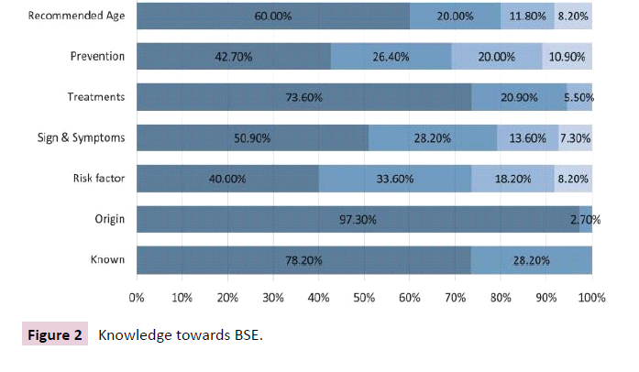
Hình 2: Kiến thức về phía BSE.
Thái độ đối với BSE: Thái độ đối với BSE được đo lường bằng cách sử dụng bảng câu hỏi thang điểm Likert 5 điểm ở 110 phụ nữ trong độ tuổi sinh sản (Bảng 1).
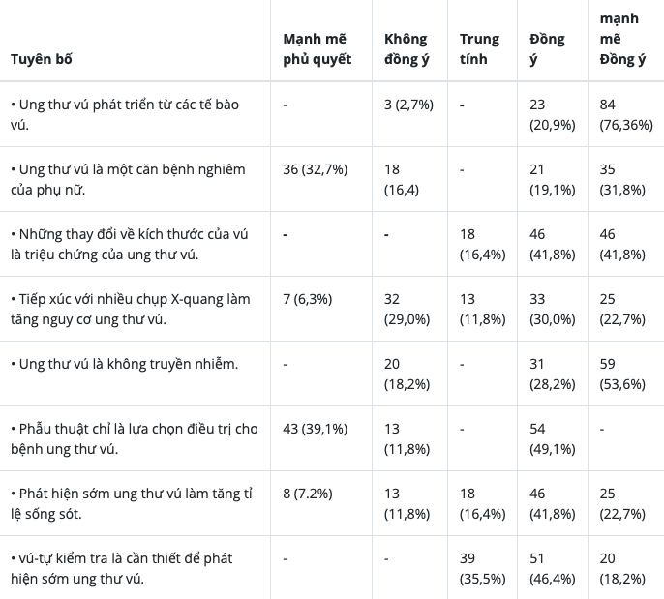
Bảng 1: Thái độ đối với BSE.

Tỷ lệ lớn người được hỏi 84 (76,36%) đồng ý mạnh mẽ rằng ung thư vú phát triển từ tế bào vú và 36 (32,7%) không đồng ý mạnh mẽ rằng ung thư vú hoàn toàn là bệnh của phụ nữ. Gần một nửa 46 (41,8%) số người được hỏi đã đồng ý mạnh mẽ với những thay đổi hình thái của vú là triệu chứng của ung thư vú. 33 (30,05%) đồng ý rằng tiếp xúc với nhiều tia X ngực làm tăng nguy cơ ung thư vú. Một số lượng lớn người được hỏi 59 (53,6%) đã đồng ý mạnh mẽ rằng ung thư vú không phải là một bệnh truyền nhiễm. 54 (49,1%) người được hỏi đã đồng ý rằng phẫu thuật chỉ là lựa chọn điều trị ung thư vú. Tương tự như vậy, hầu hết những người được hỏi 46 (41,8%) đã đồng ý rằng việc phát hiện sớm ung thư vú làm tăng tỷ lệ sống sót và 51 (46,4%) đã đồng ý rằng tự kiểm tra là một công cụ cần thiết để phát hiện sớm ung thư vú.

Thực hành đối với BSE: Phần lớn số người được hỏi 98 (89,1%) không thực hành BSE thường xuyên. Khoảng 1/4 38 (34,5%) số người được hỏi thực hành vì họ có vấn đề về vú, 31 (28,2%) thực hành để phát hiện sớm, 21 (19,1%) vì các thành viên gia đình họ bị ung thư vú và 20 (18,2%) rủi ro cao. Dân tộc thiểu số trong số 13 người được hỏi (11,8%) được biết về thời điểm thích hợp để thực hành Tự kiểm tra vú tức là trong tuần đầu tiên sau kỳ kinh nguyệt của bạn. Phần lớn trong số họ 97 (88,2%) chưa bao giờ kiểm tra vú của họ bởi các chuyên gia y tế. Không ai trong số những người được hỏi đã từng trải qua chụp X quang tuyến vú.
Thảo luận
Kết quả nghiên cứu nhân khẩu học của chúng tôi cho thấy trong số 110 người, phụ nữ tối đa ở độ tuổi 30 trên 56 (50,9%), 25- 29 tuổi là 36 (32,7%), 20-24 tuổi là 12 (10,9%). Tương tự, ít nhất số người được hỏi thuộc nhóm tuổi 15-19 tuổi là 6 (5,5%). Tương tự, đã thực hiện một nghiên cứu cắt ngang giữa 420 sinh viên nữ của Đại học Debre Berhan ở Ethiopia để đánh giá thực hành và các yếu tố liên quan đến Tự kiểm tra vú (BSE) trong đó phần lớn những người tham gia 84,5% là từ 20 đến 24 tuổi trong khi một nghiên cứu khác được thực hiện bởi NH Nik Rosmawati 2010 với 56,7% người tham gia trên 35 tuổi, 28,1% dưới 24 tuổi và phần còn lại rơi vào giữa.

Trong nghiên cứu hiện tại, 78,2% biết chữ trong khi 21,8% không biết chữ. Tương tự, [10] đã thực hiện một nghiên cứu cắt ngang ở thuộc địa tái định cư Nam Delhi để xác định nhận thức về bệnh ung thư vú ở phụ nữ, nơi gần 50% số người được hỏi không biết chữ trong số 333 phụ nữ.
Kiến thức về ung thư vú, nghiên cứu này cho thấy khoảng 3/4, tức là 71,8% người tham gia đã nghe về ung thư vú trong khi 28,2% không quan tâm. Một nghiên cứu được thực hiện để xác định mức độ hiểu biết về ung thư vú và đánh giá niềm tin sức khỏe liên quan đến mô hình thúc đẩy tự kiểm tra vú (BSE) và chụp nhũ ảnh ở một nhóm phụ nữ ở độ tuổi 20 ở64 ở vùng nông thôn phía tây Thổ Nhĩ Kỳ phát hiện 76,6% phụ nữ đã nghe hoặc đọc về ung thư vú [12]. Ngoài ra, nghiên cứu hiện tại tiết lộ rằng chỉ 56,1% trong số họ có đủ kiến ​​thức về ung thư vú và một nửa trong số họ đã có được thông tin từ các chuyên gia y tế.

Nghiên cứu hiện tại, liên quan đến yếu tố nguy cơ ung thư vú, đa số 40,0% cho biết hút thuốc và nghiện rượu, 33,6% đồng ý với lịch sử gia đình và 18,2% đổ lỗi cho bệnh béo phì và 8.2% cho biết vì những lý do khác. Tương tự, [16] Gupta A, et al., (2015) đã thực hiện một nghiên cứu để đánh giá mức độ nhận thức về các yếu tố nguy cơ ung thư vú ở phụ nữ Ấn Độ và các chuyên gia y tế. Tổng cộng có 7066 phụ nữ ở độ tuổi 157070 cho thấy mức độ nhận thức khác nhau về các yếu tố rủi ro như tiền sử gia đình (13 cạn58%), lịch sử sinh sản (1 cạn88%) và béo phì (11 đấm 51%). Sự khác biệt này có thể là do sự thay đổi lớn hơn trong kích thước mẫu và nghề nghiệp của chúng. 22,7% số người được hỏi đã đồng ý mạnh mẽ rằng phát hiện sớm ung thư vú làm tăng tỷ lệ sống sót và 46,4% trả lời rằng tự kiểm tra vú là một công cụ cần thiết để phát hiện sớm ung thư vú. Tương tự, [13] báo cáo 87,5% chấp nhận rằng phát hiện sớm có thể cải thiện cơ hội sống sót và 89,2% đã nghe nói về BSE và đồng ý rằng nó có thể giúp phát hiện sớm ung thư vú.
Nghiên cứu hiện tại về thực hành Tự kiểm tra vú (BSE) cho thấy 89,1% không thực hành trong khi chỉ có 10,9% thực hiện. Một nghiên cứu cắt ngang của [14] trên 300 phụ nữ ở khu vực Qassim của Ả Rập Saudi đã báo cáo 19,7% BSE thực hành và 57% trong số họ đã thực hiện nó trong 12 tháng qua.

Kết quả của chúng tôi cho biết 100% số người được hỏi chưa bao giờ trải qua chụp nhũ ảnh. Phần lớn trong số 58,2% bị thiếu do thiếu kiến thức về kỹ thuật chụp nhũ ảnh. Một nghiên cứu [15] tiết lộ rằng 57% phụ nữ Mỹ không biết rằng bốn mươi tuổi là độ tuổi được khuyến nghị để bắt đầu chụp X quang tuyến vú. Tuy nhiên, phần lớn phụ nữ (73%) nhận thức được rằng họ nên chụp quang tuyến vú mỗi 1-2 năm sau khi sàng lọc bắt đầu. Trong số những phụ nữ báo cáo đã từng chụp X quang tuyến vú là 84%, trong khi 74% cho biết lần chụp nhũ ảnh cuối cùng của họ xảy ra trong khoảng thời gian sàng lọc được khuyến nghị. Sự khác biệt này được giả định do thiếu kiến thức về chụp quang tuyến vú ở phụ nữ Nepal
PHẦN KẾT LUẬN
Có một thực tế được biết rằng ung thư vú là căn bệnh đe dọa tính mạng của phụ nữ; phát hiện sớm là một vấn đề cần thiết phải được nâng cao. Kết quả của nghiên cứu này cho thấy kiến ​​thức về ung thư vú, các yếu tố nguy cơ, dấu hiệu & triệu chứng, các biện pháp phòng ngừa và hiệu suất của BSE là không đầy đủ. Vì vậy, đây là một chủ đề quan tâm rằng kiến ​​thức về các phương pháp sàng lọc và phòng ngừa ung thư vú nên được tiếp cận ở mọi nơi trên thế giới. Do đó, phát hiện sớm để cải thiện kết quả và khả năng sống sót của ung thư vú vẫn là nền tảng của kiểm soát ung thư vú.

